**DPPL**-xxxx

DESKRIPSI PERANCANGAN PERANGKAT LUNAK

SIMADU

(SISTEM INFORMASI PRODUKSI BUKU)

untuk:

PT. CHIKO BOOKS

Dipersiapkan oleh:

Kelompok 5 Buku

1301164432 - Muhammad Fikri Ahsan Mujhar [PM]  
1301164495 - Muhammad Yusuf [SKPL]  
1301164046 - Tito Damas Pamungkas [SKPL]  
1301160020 - Fairus Zuhair Azizy Atoir [DPPL]  
1301164107 - Rifqy Nurhalim [DPPL]

Program Studi S1 Teknik Informatika – Fakultas Informatika

Universitas Telkom

Jalan Telekomunikasi Terusan Buah Batu, Bandung

Indonesia

|  |  |  |  |
| --- | --- | --- | --- |
| Program Studi S1 Teknik Informatika  -  Fakultas Informatika | Nomor Dokumen | | Halaman |
| *DPPL-xxx* | | 8 |
| Revisi | *<nomor revisi>* | *Tgl: <isi tanggal>* |

DAFTAR PERUBAHAN

|  |  |
| --- | --- |
| Revisi | Deskripsi |
| A |  |
| B |  |
| C |  |
| D |  |
| E |  |
| F |  |
| G |  |

|  |  |  |  |  |  |  |  |  |
| --- | --- | --- | --- | --- | --- | --- | --- | --- |
| INDEX | - | A | B | C | D | E | F | G |
| TGL |  |  |  |  |  |  |  |  |
| Ditulis oleh |  |  |  |  |  |  |  |  |
| Diperiksa oleh |  |  |  |  |  |  |  |  |
| Disetujui oleh |  |  |  |  |  |  |  |  |

Daftar Halaman Perubahan

|  |  |  |  |
| --- | --- | --- | --- |
| Halaman | Revisi | Halaman | Revisi |
|  |  |  |  |

# Daftar Isi

Daftar Isi 4

Daftar Gambar 5

Daftar Tabel 6

1 Pendahuluan 7

1.1 Tujuan Penulisan Dokumen 7

1.2 Lingkup Masalah 7

1.3 Definisi dan Istilah 7

1.4 Referensi 8

1.5 Deskripsi Umum Dokumen 8

2 Deskripsi Perancangan 8

2.1 Rancangan Lingkungan Implementasi 8

2.2 Dekomposisi Fungsional Modul 8

2.3 Perancangan Data 9

2.3.1 Deskripsi Data 9

2.3.2 Kamus Data 10

2.4 Dekomposisi Fisik Modul 11

2.5 Deskripsi Rinci Modul 12

2.5.1 Deskripsi Layar 14

2.5.2 Deskripsi Proses 28

2.5.3 Deskripsi Laporan 39

3 Perancangan Antaramuka Manusia 41

3.1 Gambaran Umum Antarmuka Pengguna 41

3.2 Tampilan layar 42

3.2.1 Menu Registrasi 42

3.2.2 Menu Login 43

3.2.3 Dashboard Halaman Buku 44

3.2.4 Menu Tambah Buku 44

3.2.5 Menu Lihat Buku 44

3.2.6 Menu Edit Buku 45

3.2.7 Dashboard Pembayaran 45

3.2.8 Menu Tambah Pembayaran 45

3.2.9 Menu Lihat Pembayaran 46

3.2.10 Menu Edit Pembayaran 46

3.2.11 Menu Konfirmasi Pembayaran 46

3.2.12 Menu Upload Bukti Pembayaran 47

3.2.13 Menu Konfirmasi Cetak Buku 47

3.2.14 Menu Lihat Laporan 47

# Daftar Gambar

Gambar 1 – Pesan Error 41

Gambar 2 - Mockup Menu Registrasi 42

Gambar 3 - Mockup Menu Login 43

Gambar 4 - Mockup Dashboard Halaman Buku 44

Gambar 5 – Mockup Menu Tambah Buku 44

Gambar 6 - Mockup Menu Lihat Buku 44

Gambar 7 - Mockup Menu Edit Buku 45

Gambar 8 - Mockup Dashboard Pembayaran 45

Gambar 9 - Mockup Menu Tambah Pembayaran 45

Gambar 10 - Mockup Menu Lihat Pembayaran 46

Gambar 11 - Mockup Menu Edit Pembayaran 46

Gambar 12 - Mockup Menu Konfirmasi Pembayaran 46

Gambar 13 - Mockup Menu Upload Bukti Pembayaran 47

Gambar 14 - Mockup Menu Konfirmasi Cetak Buku 47

Gambar 15 - Mockup Menu Lihat Laporan 47

# Daftar Tabel

Table 1 - Dekomposisi Fungsional Modul 8

Table 2 - Deskripsi Data 9

Table 3 - Dekomposisi Fisik Modul 11

Table 4 - Deskripsi Rinci Modul 12

# Pendahuluan

## Tujuan Penulisan Dokumen

Dokumen DPPL (Deskripsi Perancangan Perangkat Lunak) ini mendeskripsikan rancangan perangkat lunak Sistem Informasi Produksi Buku (SIMADU) yang dibuat sebagai landasan yang diperlukan pengembang sistem dalam proses pembuatan dan pengelolaan sistem informasi tersebut.

## Lingkup Masalah

Pada saat seorang penulis atau penerbit ingin menerbitkan sebuah buku, maka mereka akan pergi ke percetakan saat ingin mencetak buku tersebut. Percetakan merupakan sebuah proses [industri](https://id.wikipedia.org/wiki/Industri) untuk memproduksi secara massal [tulisan](https://id.wikipedia.org/wiki/Tulisan) dan [gambar](https://id.wikipedia.org/wiki/Gambar), terutama dengan [tinta](https://id.wikipedia.org/wiki/Tinta) di atas [kertas](https://id.wikipedia.org/wiki/Kertas) menggunakan sebuah [mesin cetak](https://id.wikipedia.org/wiki/Mesin_cetak). Percetakan biasanya memproduksi buku, majalah, agenda, dan kalender.

Selama ini penulis atau penerbit harus datang langsung ke tempat percetakan saat ingin mencetak buku, sehingga memakan waktu dan tenaga. Selain itu proses pelayanan yang ada di percetakan masih dilakukan secara konvensional sehingga mereka harus melayani pelanggan satu-persatu. Oleh karena itu diperlukan sebuah sistem berbasis web yang menghubungkan penulis dengan percetakan.

## Definisi dan Istilah

* Dokumen Deskripsi Perancangan Perangkat Lunak (DPPL)

Dokumen deskripsi dari perancangan perangkat lunak yang akan dikembangkan dan bertujuan untuk memberikan landasan yang diperlukan dalam proses pengkodean aplikasi Q-AS.

* IEEE

[Organisasi](https://id.wikipedia.org/wiki/Organisasi) [internasional](https://id.wikipedia.org/wiki/Internasional), beranggotakan para [insinyur](https://id.wikipedia.org/wiki/Insinyur), dengan tujuan untuk mengembangan [teknologi](https://id.wikipedia.org/wiki/Teknologi) untuk meningkatkan harkat kemanusiaan.

* XAMPP

[Perangkat lunak bebas](https://id.wikipedia.org/wiki/Perangkat_lunak_bebas), yang mendukung banyak [sistem operasi](https://id.wikipedia.org/wiki/Sistem_operasi), merupakan kompilasi dari beberapa [program](https://id.wikipedia.org/wiki/Program).

* DBMS (Database Management System)

Sistem penorganisasian dan sistem pengolahan Database pada komputer. DBMS ataudatabase management system ini merupakan perangkat lunak (software) yang dipakai untuk membangun basis data yang berbasis komputerisasi.

* MySQL

Sebuah perangkat lunak system manajemen basis data SQL (DBMS) yang multi-thread, dan multi-user.

## Referensi

* Spesifikasi Kebutuhan Perangkat Lunak (SKPL) Sistem Informasi Produksi Buku
* IEEE Standard for Information Technology - Systems Design - Software Design Descriptions

## Deskripsi Umum Dokumen

Deskripsi umum dokumen Deskripsi Perancangan Perangkat Lunak ini terbagi menjadi tiga bab dengan rincian sebagai berikut.

* Bab 1 Pendahuluan merupakan pegantar yang berisi tujuan penulisan dokumen, lingkup masalah yang ditangani pada perangkat lunak SIMADU, definisi dan penjelasan istilah, referensi dokumen yang digunakan untuk landasan penulisan DPPL ini, serta deskripsi umum dokumen ini.
* Bab 2 Deskripsi Perancangan berisi deskripsi rancangan lingkungan implementasi yang mendeskripsilan rancangan basis data yang dikelola oleh SIMADU, dekomposisi fungsional modul, perancangan data yang berisi deskripsi data dan kamu data, dekomposisi fisik modul yang berisi deskripsi layar, deskripsi proses serta deskripsi laporan.
* BAB 3 Perancangan Antarmuka Manusia berisi gambaran umum antarmuka yang menjelaskan tentang fungsionalitas sistem dari sudut pandang pengguna. Setelah itu ada tampilan layar yang berisi mockup hasil dari deskripsi layar.

# Deskripsi Perancangan

## Rancangan Lingkungan Implementasi

SIMADU merupakan perangkat lunak yang berbasis web, sehingga dapat diakses di semua sistem operasi yang memiliki browser dan koneksi internet. Development tools yang digunakan adalah Atom sebagai text editor dan XAMPP sebagai web server Apache. DBMS yang digunakan adalah MySQL dengan bahasa pemrograman PHP.

## Dekomposisi Fungsional Modul

Table 1 - Dekomposisi Fungsional Modul

|  |  |  |  |
| --- | --- | --- | --- |
| **No** | **Modul** | **Proses** | **Keterangan** |
| 1 | Registrasi | Input : Data_Diri  Output : Data_Diri | Sistem menerima data diri percetakan, admin, dan penulis. |
| 2 | Login | Input : ussername & password  Output : info_login | Memeriksa apakah username & password sudah valid. |
| 3 | Manage Buku | Input : Data_Diri, Data_Buku, Konfirmasi  Output : Data_Buku | Penulis mengelola buku (tambah, edit, hapus). |
| 4 | Manage Pembayaran | Input : Data_Pembayaran, Konfirmasi  Output : Data_Pembayaran | * Admin mengonfirmasi transaksi pembayaran (edit). * Penulis mengelola pembayaran (tambah, edit, hapus). |
| 5 | Manage Cetak Buku | Input : Data_Buku, Data_Percetakan, konfirmasi, Data_diriPerccetakan  Output : Data_Percetakan | * Penulis melihat, menambah, dan menghapus proses mencetak buku (lihat, tambah). * Percetakan mengubah proses mencetak buku (ubah). |
| 6 | Lihat Laporan | Input : Info_diri, Detail_Diri, Info_Buku, Info_Pembayaran, Info_Percetakan  Output : Info_diri, Detail_Diri, Info_Buku, Info_Pembayaran, Info_Percetakan | Memberikan laporan hasil percetakan buku yang telah selesai dikerjakan. |

## Perancangan Data

### Deskripsi Data

Table 2 - Deskripsi Data

|  |  |  |  |  |
| --- | --- | --- | --- | --- |
| **No** | **Nama Tabel** | **Primary Key** | **Key** | **Foreign Key** |
| 1 | Admin | id_DataDiri | id_DataDiri  username  password  nama  email  ttl  alamat  noHp  jenisKelamin | - |
| 2 | Mengelola | id_Mengelola | id_Mengelola  id_DataDiri  id_Pembayaran  tglMengelola | id_DataDiri  id_Pembayaran |
| 3 | Pembayaran | id_Pembayaran | id_Pembayaran  id_DataDiri  metodePembayaran  statusPembayaran  totalPembayaran  tanggalPembayaran  buktiPembayaran | id_DataDiri  id_Mencetak |
| 5 | Penulis | id_DataDiri | id_DataDiri  username  password  nama  email  ttl  alamat  noHp  jenisKelamin | - |
| 6 | Buku | id_Buku | id_Buku  id_DataDiri  sampulBuku  judulBuku  sinopsisBuku  halamanBuku  isiBuku  keteranganBuku | id_DataDiri |
| 7 | Mencetak | id_Mencetak | id_Mencetak  id_DataDiri  id_Buku  jenisKertasSampul  jenisKertasIsi  statusPercetakan | id_DataDiri  id_Buku |
| 8 | Percetakan | id_DataDiri | id_DataDiri  username  password  nama  email  ttl  alamat  noHp  jenisKelamin | - |

### Kamus Data

|  |  |  |
| --- | --- | --- |
| Data_Pembayaran | : | Info_Pembayaran + tanggalPembayaran + metodePembayaran + buktiPembayaran |
| Info_Pembayaran | : | Id_Pembayaran + Status_Pembayaran + totalPembayaran  + Id_Percetakan |
| Id_Pembayaran | : | Karakter_Valid |
| Status_Pembayaran | : | [ Lunas | Proses | Batal ] |
| totalPembayaran | : | Bilangan |
| tanggalPembayaran | : | Tanggal |
| metodePembayaran | : | Karakter_Valid |

|  |  |  |
| --- | --- | --- |
| Data_Percetakan | : | Info_Percetakan + jenisKertasIsi + jenisKertasSampul  + ukuranKertas |
| Info_Percetakan | : | Id_Percetakan + Id_Buku + statusPercetakan |
| Id_Percetakan | : | Karakter_Valid |
| Status_Percetakan | : | [ Tercetak | Proses | Menunggu ] |
| jenisKertasIsi | : | Karakter_Valid |
| jenisKertasSampul | : | Karakter_Valid |
| ukuranKertas | : | Karakter_Valid |
| keteranganPercetakan | : | Karakter_Valid |

|  |  |  |
| --- | --- | --- |
| Data_Buku | : | Info_Buku + sinopsisBuku + sampulBuku + isiBuku  + halamanBuku + keteranganBuku |
| Info_Buku | : | Id_Buku + judulBuku + Id_DataDiri |
| Id_Buku | : | Karakter_Valid |
| judulBuku | : | Karakter_Valid |
| sinopsisBuku | : | Karakter_Valid |
| sampulBuku | : | Karakter_Valid |
| isiBuku | : | Karakter_Valid |
| halamanBuku | : | Bilangan |
| keteranganBuku | : | Karakter_Valid |

|  |  |  |
| --- | --- | --- |
| Data_Diri | : | Data_Akun + Info_Diri + Detail_Diri |
| Data_Akun | : | Username + Password |
| Username | : | Karakter_Valid |
| Password | : | Karakter_Valid |
| Info_Diri | : | Id_DataDiri + Nama |
| Id_DataDiri | : | Karakter_Valid |
| Nama | : | Karakter_Valid |
| Detail_Diri | : | Email + Alamat + noHp + jenisKelamin + TTL |
| Email | : | Karakter_Valid + @ + Karakter_Valid |
| Alamat | : | namaJalan + noRumah + RT + RW + Kecamatan + Kelurahan + Kota + Provinsi + Negara + kodePos |
| namaJalan | : | Karakter_Valid |
| noRumah | : | Karakter_Valid |
| RT | : | Bilangan |
| RW | : | Bilangan |
| Kecamatan | : | Karakter_Valid |
| Kelurahan | : | Karakter_Valid |
| Kota | : | Karakter_Valid |
| Provinsi | : | Karakter_Valid |
| Negara | : | Karakter_Valid |
| kodePos | : | Bilangan |
| noHp | : | Bilangan |
| jenisKelamin | : | [ Laki-Laki | Perempuan ] |
| TTL | : | Tempat + Tanggal |
| Tempat | : | Karakter_Valid |

|  |  |  |
| --- | --- | --- |
| Tanggal | : | [ 1..31 ] + [ 1..12 ] + [ 1900..2100 ] |
| Karakter_Valid | : | { [ Bilangan | A..Z | a..z | . | - | _ ] } |
| Bilangan | : | { [ 0..9 ] } |

## Dekomposisi Fisik Modul

Table 3 - Dekomposisi Fisik Modul

|  |  |  |  |  |
| --- | --- | --- | --- | --- |
| **Modul** | **Nama File** | **Nama Fungsi** | **Input** | **Output** |
| Registrasi | registrasi_admin.php | registrasi | Data_Diri | Halaman login |
| registrasi_penulis.php | registrasi | Data_Diri | Halaman login |
| registrasi_percetakan.php | registrasi | Data_Diri | Halaman login |
| Login | login_admin.php | login | Data_Akun | Halaman utama |
| login_penulis.php | login | Data_Akun | Halaman utama |
| login_percetakan.php | login | Data_Akun | Halaman utama |
| Manage Buku | manage_buku.php | edit_buku | Data_Buku | Halaman Lihat Buku |
| manage_buku.php | tambah_buku | Data_Buku | Halaman Lihat Buku |
| manage_buku.php | delete_buku | Id_Buku | Halaman Lihat Buku |
| manage_buku.php | lihat_buku | Id_Buku | Halaman Lihat Buku |
| Manage Pembayaran | manage_pembayaran.php | edit_pembayaran | Data_Pembayaran | Halaman Lihat Pembayaran |
| manage_pembayaran.php | tambah_pembayaran | Data_Pembayaran | Halaman Lihat Pembayaran |
| manage_pembayaran.php | delete_pembayaran | Id_Pembayaran | Halaman Lihat Pembayaran |
| manage_pembayaran.php | lihat_pembayaran | Id_Pembayaran | Halaman Lihat Pembayaran |
| manage_pembayaran.php | konfirmasi_pembayaran | Id_Pembayaran, Id_DataDiri | Halaman Konfirmasi Pembayaran |
| Manage Cetak Buku | manage_cetakbuku.php | edit_cetakbuku | Data_Percetakan | Halaman Lihat Cetak Buku |
| manage_cetakbuku.php | tambah_cetakbuku | Data_Percetakan | Halaman Lihat Cetak Buku |
| manage_cetakbuku.php | delete_cetakbuku | Id_Buku | Halaman Lihat Cetak Buku |
| manage_cetakbuku.php | lihat_cetakbuku | Id_Buku | Halaman Lihat Cetak Buku |
| manage_cetakbuku.php | konfirmasi_cetakbuku | Id_Buku, Id_DataDiri | Halaman Konfirmasi Cetak Buku |
| Lihat Laporan | laporan.php | laporan | katasandi | Halaman Lihat Laporan |

## Deskripsi Rinci Modul

Table 4 - Deskripsi Rinci Modul

|  |  |  |
| --- | --- | --- |
| No. | Proses | Query |
|  | Registrasi | INSERT INTO Admin VALUES($Id_DataDiri, $username, $password, $Nama, $Email, $Alamat, $TTL, $noHp, $jenisKelamin);  INSERT INTO Penulis VALUES($Id_DataDiri, $username, $password, $Nama, $Email, $Alamat, $TTL, $noHp, $jenisKelamin);  INSERT INTO Percetakan VALUES($Id_DataDiri, $username, $password, $Nama, $Email, $Alamat, $TTL, $noHp, $jenisKelamin); |
|  | Autentikasi Akun | SELECT Id_DataDiri, Nama FROM Admin WHERE username=$username AND password=$password;  SELECT Id_DataDiri, Nama FROM Penulis WHERE username=$username AND password=$password;  SELECT Id_DataDiri, Nama FROM Percetakan WHERE username=$username AND password=$password; |
|  | Tambah Buku | INSERT INTO Buku VALUES($id_Buku, $judulBuku, $id_DataDiri, $sampulBuku, $sinopsisBuku, $halamanBuku, $isiBuku, $keteranganBuku); |
|  | Lihat Buku | SELECT id_Buku, JudulBuku, id_DataDiri, Nama, sampulBuku, sinopsisBuku, halamanBuku, isiBuku, keteranganBuku FROM Buku JOIN Penulis ON(Penulis.id_DataDiri = Buku.id_DataDiri) ; |
|  | Edit Buku | UPDATE Buku SET(judul_Buku, sinopsisBuku, sampulBuku, isiBuku, halamanBuku, keteranganBuku) VALUES($judul_Buku, $sinopsisBuku, $sampulBuku, $isiBuku, $halamanBuku, $keteranganBuku) WHERE id_Buku = $idBuku; |
|  | Hapus Buku | DELETE FROM Buku WHERE id_Buku = $idBuku; |
|  | Tambah Pembayaran | INSERT INTO Pembayaran VALUES( $Id_Pembayaran, $Id_DataDiri, $metodePembayaran, $buktiPembayaran, $statusPembayaran, $totalPembayaran); |
|  | Lihat Pembayaran | SELECT Id_Pembayaran, metodePembayaran, buktiPembayaran Status_Pembayaran, totalPembayaran, tanggalPembayaran FROM Pembayaran; |
|  | Edit Pembayaran | UPDATE Pembayaran SET(metodePembayaran, buktiPembayaran, totalPembayaran) VALUES($metodePembayaran, $ buktiPembayaran, $totalPembayaran) WHERE Id_Pembayaran = $Id_Pembayaran; |
|  | Hapus Pembayaran | DELETE FROM Pembayaran WHERE Id_Pembayaran = $Id_Pembayaran; |
|  | Konfirmasi Pembayaran | UPDATE Pembayaran SET (statusPembayaran) VALUES ($statusPembayaran) WHERE Id_Pembayaran = $Id_Pembayaran; |
|  | Tambah Cetak Buku | INSERT INTO Percetakan VALUES($Id_Mencetak $Id_DataDiri, $Id_Buku, $jenisKertasSampul, $jenisKertasIsi, $statusPercetakan); |
|  | Lihat Cetak Buku | SELECT Id_Mencetak, Id_Buku, statusPercetakan FROM Data_Percetakan; |
|  | Edit Cetak Buku | UPDATE Mencetak SET(jenisKertasSampul, jenisKertasIsi) VALUES($jenisKertasSampul, $jenisKertasIsi) WHERE Id_Mencetak = $Id_Mencetak; |
|  | Hapus Cetak Buku | DELETE FROM Mencetak WHERE Id_Mencetak = $Id_Mencetak; |
|  | Konfirmasi Cetak Buku | UPDATE Menecetak SET(statusPercetakan) Values($statusPercetakan) WHERE Id_Mencetak = $Id_Mencetak; |
|  | Lihat Laporan | SELECT Id_Mencetak, Id_Buku, statusPercetakan FROM Mencetak  SELECT Id_DataDiri, Nama, Email, Alamat, TTL, noHp, jenisKelamin FROM Penulis;  SELECT Id_DataDiri, Nama, Email, Alamat, TTL, noHp, jenisKelamin FROM Percetakan;  SELECT Id_DataDiri, Nama, Email, Alamat, TTL, noHp, jenisKelamin FROM Admin;  SELECT Id_Pembayaran, Status_Pembayaran, totalPembayaran FROM Pembayaran;  SELECT id_Buku, JudulBuku, id_DataDiri FROM Buku; |

### Deskripsi Layar

#### Menu Registrasi

##### Deskripsi Objek

|  |  |  |  |
| --- | --- | --- | --- |
| No. | Objek | Jenis | Keterangan |
|  | username | Input Textbox | Form untuk input username |
|  | password | Input Textbox (Password) | Form untuk input password |
|  | nama | Input Textbox | Form untuk input nama |
|  | email | Input Textbox (Email) | Form untuk input email |
|  | ttl | Input Textbox | Form untuk input tempat tanggal lahir |
|  | alamat | Input Textbox | Form untuk input alamat |
|  | No. Hp | Input Textbox | Form untuk input nomor HP |
|  | Jenis Kelamin | Dropdown | Pilihan jenis kelamin |
|  | Daftar | Button | Tombol untuk menambah data diri dan menuju ke Halaman login |
|  | Login | Text Link | Teks untuk menuju halaman login |

##### Algoritma

|  |  |  |
| --- | --- | --- |
| Input | : | Username, password, nama, email, ttl, alamat, no. Hp, pilihan jenis kelamin, klik Login dan klik Daftar |
| Proses | : | Jika klik tombol Daftar dilakukan, maka akan menambah data diri dan menuju halaman login.  Jika klik tombol Login dilakukan, maka akan menuju halaman login. |
| Output | : | Halaman login. |

#### Menu Login

##### Deskripsi Objek

|  |  |  |  |
| --- | --- | --- | --- |
| No. | Objek | Jenis | Keterangan |
|  | username | Input Textbox | Form untuk input username |
|  | password | Input Textbox (Password) | Form untuk input password |
|  | Login | Button | Tombol untuk masuk ke halaman utama |
|  | Daftar | Text Link | Teks untuk menuju halaman registrasi |

##### Algoritma

|  |  |  |
| --- | --- | --- |
| Input | : | Username, password, klik Login, klik Daftar |
| Proses | : | Jika klik tombol login dilakukan, maka akan menuju halaman utama jika inputan username dan password benar.  Jika klik teks link daftar dilakukan, maka akan menuju halaman registrasi. |
| Output | : | Halaman utama jika username dan password benar, pesan peringatan jika username dan password salah.  Halaman registrasi. |

#### Dashboard Halaman Buku

##### Deskripsi Objek

|  |  |  |  |
| --- | --- | --- | --- |
| No. | Objek | Jenis | Keterangan |
|  | Chiko Books | Image | Gambar Logo Chiko Books |
|  | User profile | Button | Tombol untuk melihat profil user |
|  | Manage Buku | Button | Tombol untuk menuju halaman dashboard halaman buku |
|  | Manage Pembayaran | Button | Tombol untuk menuju halaman dashboard halaman pembayaran |
|  | Logout | Button | Tombol untuk keluar dari halaman utama dan menuju halaman login |
|  | Notification Icon | Button | Tombol untuk melihat notifikasi |
|  | Judul Buku | Input Textbox | Form untuk input judul buku |
|  | Search Icon | Button | Tombol untuk menampilkan buku berdasarkan judul buku sesuai input Judul Buku |
|  | Daftar Buku | Table | Tabel yang menampilkan informasi buku |
|  | Tambah Buku | Button | Tombol untuk menuju halaman tambah buku |
|  | View Icon | Button | Tombol untuk menuju halaman lihat buku |
|  | Edit Icon | Button | Tombol untuk menuju halaman edit buku |
|  | Delete Icon | Button | Tombol untuk menghapus buku |

##### Algoritma

|  |  |  |
| --- | --- | --- |
| Input | : | Judul Buku, klik Logout, klik User Profile, klik Manage Buku, klik Manage Pembayaran, klik Notification Icon, klik Search Icon, klik Tambah Buku, klik View Icon, klik Edit Icon dan klik Delete Icon |
| Proses | : | Jika klik tombol Logout dilakukan, maka akan menuju halaman login.  Jika klik tombol User Profile dilakukan, maka akan menampilkan profil user.  Jika klik tombol Manage Buku dilakukan, maka akan menuju dashboard halaman buku.  Jika klik tombol Manage Pembayaran dilakukan, maka akan menuju dashboard halaman pembayaran.  Jika klik tombol Notification Icon dilakukan, maka akan menampilkan notifikasi.  Jika klik tombol Search Icon dilakukan, maka akan menampilkan buku dengan judul yang sama dengan input Judul Buku di dalam tabel Daftar Buku.  Jika klik tombol Tambah Buku dilakukan, maka akan menuju halaman tambah buku.  Jika klik tombol Edit Icon dilakukan, maka akan menuju halaman edit buku.  Jika klik tombol Delete Icon dilakukan, maka akan menghapus buku.  Jika klik tombol View Icon dilakukan, maka akan menuju halaman lihat buku. |
| Output | : | Halaman Login, Info profil user, Dashboard Halaman Buku, Dashboard Halaman Pembayaran, Info notifikasi, Info buku berdasarkan judul yang dicari di tabel Daftar Buku, Halaman Tambah Buku, Halaman Edit Buku, Peringatan penghapusan buku, halaman Lihat Buku. |

#### Menu Tambah Buku

##### Deskripsi Objek

|  |  |  |  |
| --- | --- | --- | --- |
| No. | Objek | Jenis | Keterangan |
|  | Chiko Books | Image | Gambar Logo Chiko Books |
|  | Back | Button | Tombol untuk kembali ke dashboard halaman buku |
|  | Logout | Button | Tombol untuk keluar dari halaman utama dan menuju halaman login |
|  | Tambah Buku | Caption | Text Judul Menu Halaman |
|  | Notification Icon | Button | Tombol untuk melihat notifikasi |
|  | Isi Buku | Input File | Form untuk input isi buku |
|  | Unggah Isi Buku | Button | Tombol untuk melakukan aksi upload file isi buku |
|  | Judul Buku | Input Textbox | Form untuk input judul buku |
|  | Sinopsis Buku | Input Textbox | Form untuk input sinopsis buku |
|  | Sampul Buku | Input File | Form untuk input sampul buku |
|  | Unggah Sampul Buku | Button | Tombol untuk melakukan aksi upload file sampul buku |
|  | Jumlah Halaman | Input Number | Form untuk input jumlah halaman |
|  | Keterangan Buku | Input Textbox | Form untuk input keterangan buku |
|  | Simpan | Button | Tombol untuk menambahkan buku dan menuju dashboard halaman buku |

##### Algoritma

|  |  |  |
| --- | --- | --- |
| Input | : | Isi Buku, Judul Buku, Sinopsis Buku, Sampul Buku, Jumlah Halaman, Keterangan, klik Back, klik Logout, klik Notification Icon, klik Unggah Isi Buku, klik Unggah Sampul Buku dan klik Simpan. |
| Proses | : | Jika klik tombol Logout dilakukan, maka akan menuju halaman login.  Jika klik tombol Back dilakukan, maka akan menuju dashboard halaman buku.  Jika klik tombol Notification Icon dilakukan, maka akan menampilkan notifikasi.  Jika klik tombol Unggah Isi Buku dilakukan, maka akan melakukan aksi upload file Isi Buku.  Jika klik tombol Unggah Sampul Buku dilakukan, maka akan melakukan aksi upload file Sampul Buku.  Jika klik tombol Simpan dilakukan, maka akan menambah Buku dan menuju dashboard halaman Buku. |
| Output | : | Halaman Login, Info notifikasi, Dashboard Halaman Buku. |

#### Menu Lihat Buku

##### Deskripsi Objek

|  |  |  |  |
| --- | --- | --- | --- |
| No. | Objek | Jenis | Keterangan |
|  | Chiko Books | Image | Gambar Logo Chiko Books |
|  | Back | Button | Tombol untuk kembali ke dashboard halaman buku |
|  | Logout | Button | Tombol untuk keluar dari halaman utama dan menuju halaman login |
|  | Lihat Buku | Caption | Text Judul Menu Halaman |
|  | Notification Icon | Button | Tombol untuk melihat notifikasi |
|  | Isi Buku | Caption | Form untuk input isi buku |
|  | Unduh Isi Buku | Button | Tombol untuk melakukan aksi download file isi buku |
|  | Judul Buku | Caption | Teks judul buku |
|  | Sinopsis Buku | Caption | Teks sinopsis buku |
|  | Sampul Buku | Image | Gambar sampul buku |
|  | Unduh Sampul Buku | Button | Tombol untuk melakukan aksi download file sampul buku |
|  | Jumlah Halaman | Caption | Teks jumlah halaman |
|  | Keterangan Buku | Caption | Teks keterangan buku |

##### Algoritma

|  |  |  |
| --- | --- | --- |
| Input | : | Klik Back, klik Logout, klik Notification Icon, klik Unduh Isi Buku, klik Unduh Sampul Buku dan klik Simpan. |
| Proses | : | Jika klik tombol Logout dilakukan, maka akan menuju halaman login.  Jika klik tombol Back dilakukan, maka akan menuju dashboard halaman buku.  Jika klik tombol Notification Icon dilakukan, maka akan menampilkan notifikasi.  Jika klik tombol Unggah Isi Buku dilakukan, maka akan melakukan aksi download file Isi Buku.  Jika klik tombol Unggah Sampul Buku dilakukan, maka akan melakukan aksi download file Sampul Buku. |
| Output | : | Halaman Login, Info notifikasi, Dashboard Halaman Buku, Isi Buku, Judul Buku, Sinopsis Buku, Sampul Buku, Jumlah Halaman, Keterangan,. |

#### Menu Edit Buku

##### Deskripsi Objek

|  |  |  |  |
| --- | --- | --- | --- |
| No. | Objek | Jenis | Keterangan |
|  | Chiko Books | Image | Gambar Logo Chiko Books |
|  | Back | Button | Tombol untuk kembali ke dashboard halaman buku |
|  | Logout | Button | Tombol untuk keluar dari halaman utama dan menuju halaman login |
|  | Edit Buku | Caption | Text Judul Menu Halaman |
|  | Notification Icon | Button | Tombol untuk melihat notifikasi |
|  | Isi Buku | Input File | Form untuk input isi buku dengan value data sebelumnya |
|  | Unggah Isi Buku | Button | Tombol untuk melakukan aksi upload file isi buku |
|  | Judul Buku | Input Textbox | Form untuk input judul buku dengan value data sebelumnya |
|  | Sinopsis Buku | Input Textbox | Form untuk input sinopsis buku dengan value data sebelumnya |
|  | Sampul Buku | Input File | Form untuk input sampul buku dengan value data sebelumnya |
|  | Unggah Sampul Buku | Button | Tombol untuk melakukan aksi upload file sampul buku |
|  | Jumlah Halaman | Input Number | Form untuk input jumlah halaman dengan value data sebelumnya |
|  | Keterangan Buku | Input Textbox | Form untuk input keterangan buku dengan value data sebelumnya |
|  | Ubah | Button | Tombol untuk mengubah data buku dan menuju dashboard halaman buku |

##### Algoritma

|  |  |  |
| --- | --- | --- |
| Input | : | Isi Buku, Judul Buku, Sinopsis Buku, Sampul Buku, Jumlah Halaman, Keterangan, klik Back, klik Logout, klik Notification Icon, klik Unggah Isi Buku, klik Unggah Sampul Buku dan klik Ubah. |
| Proses | : | Jika klik tombol Logout dilakukan, maka akan menuju halaman login.  Jika klik tombol Back dilakukan, maka akan menuju dashboard halaman buku.  Jika klik tombol Notification Icon dilakukan, maka akan menampilkan notifikasi.  Jika klik tombol Unggah Isi Buku dilakukan, maka akan melakukan aksi upload file Isi Buku.  Jika klik tombol Unggah Sampul Buku dilakukan, maka akan melakukan aksi upload file Sampul Buku.  Jika klik tombol Ubah dilakukan, maka akan mengubah Buku dan menuju dashboard halaman Buku. |
| Output | : | Halaman Login, Info notifikasi, Dashboard Halaman Buku, Isi Buku, Judul Buku, Sinopsis Buku, Sampul Buku, Jumlah Halaman, Keterangan. |

#### Dashboard Pembayaran

##### Deskripsi Objek

|  |  |  |  |
| --- | --- | --- | --- |
| No. | Objek | Jenis | Keterangan |
|  | Chiko Books | Image | Gambar Logo Chiko Books |
|  | User profile | Button | Tombol untuk melihat profil user |
|  | Manage Buku | Button | Tombol untuk menuju halaman dashboard halaman buku |
|  | Manage Pembayaran | Button | Tombol untuk menuju halaman dashboard halaman pembayaran |
|  | Logout | Button | Tombol untuk keluar dari halaman utama dan menuju halaman login |
|  | Notification Icon | Button | Tombol untuk melihat notifikasi |
|  | Kode Pembayaran | Input Textbox | Form untuk input kode pembayaran |
|  | Search Icon | Button | Tombol untuk menampilkan pembayaran berdasarkan kode pembayaran sesuai input kode pembayaran |
|  | Daftar Pembayaran | Table | Tabel yang menampilkan informasi pembayaran |
|  | Tambah Pembayaran | Button | Tombol untuk menuju halaman tambah pembayaran |
|  | View Icon | Button | Tombol untuk menuju halaman lihat pembayaran |
|  | Edit Icon | Button | Tombol untuk menuju halaman edit pembayaran |
|  | Delete Icon | Button | Tombol untuk menghapus pembayaran |
|  | Bukti Icon | Button | Tombol untuk melihat bukti pembayaran. |

##### Algoritma

|  |  |  |
| --- | --- | --- |
| Input | : | Kode Pembayaran, klik Logout, klik User Profile, klik Manage Buku, klik Manage Pembayaran, klik Notification Icon, klik Search Icon, klik Tambah Pembayaran, klik View Icon, klik Edit Icon dan klik Delete Icon |
| Proses | : | Jika klik tombol Logout dilakukan, maka akan menuju halaman login.  Jika klik tombol User Profile dilakukan, maka akan menampilkan profil user.  Jika klik tombol Manage Buku dilakukan, maka akan menuju dashboard halaman buku.  Jika klik tombol Manage Pembayaran dilakukan, maka akan menuju dashboard halaman pembayaran.  Jika klik tombol Notification Icon dilakukan, maka akan menampilkan notifikasi.  Jika klik tombol Search Icon dilakukan, maka akan menampilkan Pembayaran dengan kode yang sama dengan input Kode Pembayaran di dalam tabel Daftar Pembayaran.  Jika klik tombol Tambah Pembayaran dilakukan, maka akan menuju halaman tambah Pembayaran.  Jika klik tombol Edit Icon dilakukan, maka akan menuju halaman edit Pembayaran.  Jika klik tombol Delete Icon dilakukan, maka akan menghapus Pembayaran.  Jika klik tombol View Icon dilakukan, maka akan menuju halaman lihat Pembayaran. |
| Output | : | Halaman Login, Info profil user, Dashboard Halaman Buku, Dashboard Halaman Pembayaran, Info notifikasi, Info Pembayaran berdasarkan kode yang dicari di tabel Daftar Pembayaran, Halaman Tambah Pembayaran, Halaman Edit Pembayaran, Peringatan penghapusan Pembayaran, halaman Lihat Pembayaran. |

#### Tambah Pembayaran

##### Deskripsi Objek

|  |  |  |  |
| --- | --- | --- | --- |
| No. | Objek | Jenis | Keterangan |
|  | Chiko Books | Image | Gambar Logo Chiko Books |
|  | Back | Button | Tombol untuk kembali ke dashboard halaman pembayaran |
|  | Logout | Button | Tombol untuk keluar dari halaman utama dan menuju halaman login |
|  | Tambah Pembayaran | Caption | Text Judul Menu Halaman |
|  | Notification Icon | Button | Tombol untuk melihat notifikasi |
|  | Metode Pembayaran | Dropdown | Pilihan Metode Pembayaran |
|  | Percetakan | Dropdown | Pilihan Percetakan |
|  | Buku | Dropdown | Pilihan Buku |
|  | Jenis Sampul | Dropdown | Pilihan Jenis Sampul |
|  | Jenis Kertas | Dropdown | Pilihan Jenis Kertas |
|  | Total Pembayaran | Caption | Teks Total Pembayaran |
|  | Tanggal Pembayaran | Caption | Teks Tanggal Pembayaran |
|  | Simpan | Button | Tombol untuk menambahkan pembayaran dan menuju dashboard halaman pembayaran |

##### Algoritma

|  |  |  |
| --- | --- | --- |
| Input | : | Pilihan Dropdown Metode Pembayaran, pilihan Dropdown Percetakan, pilihan Dropdown Buku, pilihan Dropdown Jenis Sampul, pilihan Dropdown Jenis Kertas, klik Back, klik Logout, klik Notification Icon dan klik Simpan. |
| Proses | : | Jika klik tombol Logout dilakukan, maka akan menuju halaman login.  Jika klik tombol Back dilakukan, maka akan menuju dashboard halaman Pembayaran.  Jika klik tombol Notification Icon dilakukan, maka akan menampilkan notifikasi.  Jika klik tombol Simpan dilakukan, maka akan menambah Pembayaran dan menuju dashboard halaman Pembayaran. |
| Output | : | Halaman Login, Info notifikasi, Dashboard Halaman Pembayaran. |

#### Menu Lihat Pembayaran

##### Deskripsi Objek

|  |  |  |  |
| --- | --- | --- | --- |
| No. | Objek | Jenis | Keterangan |
|  | Chiko Books | Image | Gambar Logo Chiko Books |
|  | Back | Button | Tombol untuk kembali ke dashboard halaman pembayaran |
|  | Logout | Button | Tombol untuk keluar dari halaman utama dan menuju halaman login |
|  | Lihat Pembayaran | Caption | Text Judul Menu Halaman |
|  | Notification Icon | Button | Tombol untuk melihat notifikasi |
|  | Metode Pembayaran | Caption | Text Metode Pembayaran |
|  | Percetakan | Caption | Text Nama Percetakan |
|  | Buku | Caption | Text Judul Buku |
|  | Jenis Sampul | Caption | Text Jenis Sampul |
|  | Jenis Kertas | Caption | Text Jenis Kertas |
|  | Total Pembayaran | Caption | Teks Total Pembayaran |
|  | Tanggal Pembayaran | Caption | Teks Tanggal Pembayaran |
|  | Status Pembayaran | Caption | Text Status Pembayaran |
|  | Status Percetakan | Caption | Text Status Percetakan |
|  | Unduh Bukti Pembayaran | Button | Tombol untuk melakukan aksi download Bukti Pembayaran |

##### Algoritma

|  |  |  |
| --- | --- | --- |
| Input | : | Klik Back, klik Logout, klik Notification Icon dan klik Unduh Bukti Pembayaran. |
| Proses | : | Jika klik tombol Logout dilakukan, maka akan menuju halaman login.  Jika klik tombol Back dilakukan, maka akan menuju dashboard halaman Pembayaran.  Jika klik tombol Notification Icon dilakukan, maka akan menampilkan notifikasi.  Jika klik tombol Simpan dilakukan, maka akan menambah Pembayaran dan menuju dashboard halaman Pembayaran. |
| Output | : | Halaman Login, Info notifikasi, Dashboard Halaman Pembayaran, Metode Pembayaran, Nama Percetakan, Judul Buku, Jenis Sampul, Jenis Kertas, Total Pembayaran, Tanggal Pembayaran, Status Pembayaran, Status Percetakan dan Bukti Pembayaran. |

#### Menu Edit Pembayaran

##### Deskripsi Objek

|  |  |  |  |
| --- | --- | --- | --- |
| No. | Objek | Jenis | Keterangan |
|  | Chiko Books | Image | Gambar Logo Chiko Books |
|  | Back | Button | Tombol untuk kembali ke dashboard halaman pembayaran |
|  | Logout | Button | Tombol untuk keluar dari halaman utama dan menuju halaman login |
|  | Edit Pembayaran | Caption | Text Judul Menu Halaman |
|  | Notification Icon | Button | Tombol untuk melihat notifikasi |
|  | Metode Pembayaran | Dropdown | Pilihan Metode Pembayaran dengan value data sebelumnya |
|  | Percetakan | Dropdown | Pilihan Percetakan dengan value data sebelumnya |
|  | Buku | Dropdown | Pilihan Buku dengan value data sebelumnya |
|  | Jenis Sampul | Dropdown | Pilihan Jenis Sampul dengan value data sebelumnya |
|  | Jenis Kertas | Dropdown | Pilihan Jenis Kertas dengan value data sebelumnya |
|  | Total Pembayaran | Caption | Teks Total Pembayaran |
|  | Tanggal Pembayaran | Caption | Teks Tanggal Pembayaran |
|  | Ubah | Button | Tombol untuk mengubah pembayaran dan menuju dashboard halaman pembayaran |

##### Algoritma

|  |  |  |
| --- | --- | --- |
| Input | : | Pilihan Dropdown Metode Pembayaran, pilihan Dropdown Percetakan, pilihan Dropdown Buku, pilihan Dropdown Jenis Sampul, pilihan Dropdown Jenis Kertas, klik Back, klik Logout, klik Notification Icon dan klik Ubah. |
| Proses | : | Jika klik tombol Logout dilakukan, maka akan menuju halaman login.  Jika klik tombol Back dilakukan, maka akan menuju dashboard halaman Pembayaran.  Jika klik tombol Notification Icon dilakukan, maka akan menampilkan notifikasi.  Jika klik tombol Ubah dilakukan, maka akan mengubah Pembayaran dan menuju dashboard halaman Pembayaran. |
| Output | : | Halaman Login, Info notifikasi, Dashboard Halaman Pembayaran. |

#### Menu Konfirmasi Pembayaran

##### Deskripsi Objek

|  |  |  |  |
| --- | --- | --- | --- |
| No. | Objek | Jenis | Keterangan |
|  | Chiko Books | Image | Gambar Logo Chiko Books |
|  | Back | Button | Tombol untuk kembali ke dashboard halaman pembayaran |
|  | Logout | Button | Tombol untuk keluar dari halaman utama dan menuju halaman login |
|  | Konfirmasi Pembayaran | Caption | Text Judul Menu Halaman |
|  | Notification Icon | Button | Tombol untuk melihat notifikasi |
|  | Metode Pembayaran | Caption | Text Metode Pembayaran |
|  | Percetakan | Caption | Text Nama Percetakan |
|  | Buku | Caption | Text Judul Buku |
|  | Penulis | Caption | Teks Nama Penulis |
|  | Total Pembayaran | Caption | Teks Total Pembayaran |
|  | Tanggal Pembayaran | Caption | Teks Tanggal Pembayaran |
|  | Status Pembayaran | Dropdown | Pilihan Status Pembayaran |
|  | Unduh Bukti Pembayaran | Button | Tombol untuk melakukan aksi download Bukti Pembayaran |
|  | Simpan | Button | Tombol untuk mengubah status pembayaran dan menuju dashboard halaman pembayaran |

##### Algoritma

|  |  |  |
| --- | --- | --- |
| Input | : | Pilihan Dropdown Status Pembayaran, klik Back, klik Logout, klik Notification Icon dan klik Simpan. |
| Proses | : | Jika klik tombol Logout dilakukan, maka akan menuju halaman login.  Jika klik tombol Back dilakukan, maka akan menuju dashboard halaman Pembayaran.  Jika klik tombol Notification Icon dilakukan, maka akan menampilkan notifikasi.  Jika klik tombol Simpan dilakukan, maka akan mengubah Status Pembayaran dan menuju dashboard halaman Pembayaran. |
| Output | : | Halaman Login, Info notifikasi, Dashboard Halaman Pembayaran. |

#### Menu Upload Bukti Pembayaran

##### Deskripsi Objek

|  |  |  |  |
| --- | --- | --- | --- |
| No. | Objek | Jenis | Keterangan |
|  | Chiko Books | Image | Gambar Logo Chiko Books |
|  | Back | Button | Tombol untuk kembali ke dashboard halaman pembayaran |
|  | Logout | Button | Tombol untuk keluar dari halaman utama dan menuju halaman login |
|  | Lihat Pembayaran | Caption | Text Judul Menu Halaman |
|  | Notification Icon | Button | Tombol untuk melihat notifikasi |
|  | Metode Pembayaran | Caption | Text Metode Pembayaran |
|  | Percetakan | Caption | Text Nama Percetakan |
|  | Buku | Caption | Text Judul Buku |
|  | Total Pembayaran | Caption | Teks Total Pembayaran |
|  | Tanggal Pembayaran | Caption | Teks Tanggal Pembayaran |
|  | Status Pembayaran | Caption | Text Status Pembayaran |
|  | Status Percetakan | Caption | Text Status Percetakan |
|  | Bukti Pembayaran | Input File | Form untuk input Bukti Pembayaran |
|  | Unggah Bukti Pembayaran | Button | Tombol untuk melakukan aksi upload Bukti Pembayaran |
|  | Simpan | Button | Tombol untuk menambah bukti pembayaran dan menuju dashboard halaman pembayaran |

##### Algoritma

|  |  |  |
| --- | --- | --- |
| Input | : | Klik Back, klik Logout, klik Notification Icon dan klik Unggah Bukti Pembayaran dan klik Simpan. |
| Proses | : | Jika klik tombol Logout dilakukan, maka akan menuju halaman login.  Jika klik tombol Back dilakukan, maka akan menuju dashboard halaman Pembayaran.  Jika klik tombol Notification Icon dilakukan, maka akan menampilkan notifikasi.  Jika klik tombol Unggah Bukti Pembayaran dilakukan, maka akan melakukan aksi upload Bukti Pembayaran.  Jika klik tombol Simpan dilakukan, maka akan menambah Pembayaran dan menuju dashboard halaman Pembayaran. |
| Output | : | Halaman Login, Info notifikasi, Dashboard Halaman Pembayaran, Metode Pembayaran, Nama Percetakan, Judul Buku, Total Pembayaran, Tanggal Pembayaran, Status Pembayaran, dan Status Percetakan. |

#### Menu Konfirmasi Cetak Buku

##### Deskripsi Objek

|  |  |  |  |
| --- | --- | --- | --- |
| No. | Objek | Jenis | Keterangan |
|  | Chiko Books | Image | Gambar Logo Chiko Books |
|  | Back | Button | Tombol untuk kembali ke dashboard halaman pembayaran |
|  | Logout | Button | Tombol untuk keluar dari halaman utama dan menuju halaman login |
|  | Konfirmasi Cetak Buku | Caption | Text Judul Menu Halaman |
|  | Notification Icon | Button | Tombol untuk melihat notifikasi |
|  | Metode Pembayaran | Caption | Text Metode Pembayaran |
|  | Percetakan | Caption | Text Nama Percetakan |
|  | Buku | Caption | Text Judul Buku |
|  | Penulis | Caption | Teks Nama Penulis |
|  | Total Pembayaran | Caption | Teks Total Pembayaran |
|  | Tanggal Pembayaran | Caption | Teks Tanggal Pembayaran |
|  | Status Pembayaran | Caption | Teks Status Pembayaran |
|  | Status Percetakan | Dropdown | Pilihan Status Percetakan |
|  | Simpan | Button | Tombol untuk mengubah status percetakan dan menuju dashboard halaman pembayaran |

##### Algoritma

|  |  |  |
| --- | --- | --- |
| Input | : | Pilihan Dropdown Status Percetakan, klik Back, klik Logout, klik Notification Icon dan klik Simpan. |
| Proses | : | Jika klik tombol Logout dilakukan, maka akan menuju halaman login.  Jika klik tombol Back dilakukan, maka akan menuju dashboard halaman Pembayaran.  Jika klik tombol Notification Icon dilakukan, maka akan menampilkan notifikasi.  Jika klik tombol Simpan dilakukan, maka akan mengubah Status Percetakan dan menuju dashboard halaman Pembayaran. |
| Output | : | Halaman Login, Info notifikasi, Dashboard Halaman Pembayaran. |

#### Menu Lihat Laporan

##### Deskripsi Objek

|  |  |  |  |
| --- | --- | --- | --- |
| No. | Objek | Jenis | Keterangan |
|  | Chiko Books | Image | Gambar Logo Chiko Books |
|  | Notification Icon | Button | Tombol untuk melihat notifikasi |
|  | Bulan | Dropdown | Pilihan bulan |
|  | Tahun | dropdown | Pilihan tahun |
|  | Daftar Transaksi | Tabel | Tabel yang menampilkan informasi transaksi yang terjadi perbulannya sesuai dengan pilihan bulan dan tahun |

##### Algoritma

|  |  |  |
| --- | --- | --- |
| Input | : | Pilihan Dropdown Bulan, Pilihan Dropdown Tahun dan klik Notification Icon. |
| Proses | : | Jika klik tombol Notification Icon dilakukan, maka akan menampilkan notifikasi.  Jika pilih Dropdown Bulan dilakukan, maka akan menampilkan informasi transaksi yang terjadi berdasarkan bulan yang dipilih.  Jika pilih Dropdown Tahun dilakukan, maka akan menampilkan informasi transaksi yang terjadi berdasarkan tahun yang dipilih. |
| Output | : | Info notifikasi dan informasi transaksi. |

### Deskripsi Proses

#### Proses Registrasi

##### Deskripsi Masukan

|  |  |  |  |
| --- | --- | --- | --- |
| **Nama Proses** | **Data Masukan** | **Struktur Data** | **Keterangan** |
| Registrasi | Admin | Admin = Id_DataDiri, username, password, Nama, Email, Alamat, TTL, noHp, jenisKelamin | Id_DataDiri, username, password, Nama, Email, Alamat : String  TTL : date  noHp : Integer  jenisKelamin : Char |
| Penulis | Penulis = Id_DataDiri, username, password, Nama, Email, Alamat, TTL, noHp, jenisKelamin | Id_DataDiri, username, password, Nama, Email, Alamat : String  TTL : date  noHp : Integer  jenisKelamin : Char |
| Percetakan | Percetakan = Id_DataDiri, username,  password, Nama, Email, Alamat, TTL, noHp, jenisKelamin | Id_DataDiri, username, password, Nama, Email, Alamat : String  TTL : date  noHp : Integer  jenisKelamin : Char |

##### Deskripsi Keluaran

|  |  |  |  |  |  |  |
| --- | --- | --- | --- | --- | --- | --- |
| **Nama Proses** | | **Data Keluaran** | | **Struktur Data** | **Keterangan** | |
| Registrasi | Admin | | Admin = Id_DataDiri, username, password, Nama, Email, Alamat, TTL, noHp, jenisKelamin | | | Id_DataDiri, username, password, Nama, Email, Alamat : String  TTL : date  noHp : Integer  jenisKelamin : Char |
| Penulis | | Penulis = Id_DataDiri, username, password, Nama, Email, Alamat, TTL, noHp, jenisKelamin | | | Id_DataDiri, username, password, Nama, Email, Alamat : String  TTL : date  noHp : Integer  jenisKelamin : Char |
| Percetakan | | Percetakan = Id_DataDiri, username,  password, Nama, Email, Alamat, TTL, noHp, jenisKelamin | | | Id_DataDiri, username, password, Nama, Email, Alamat : String  TTL : date  noHp : Integer  jenisKelamin : Char |

##### Algoritma

* Menerima inputan Data_Diri dari Penulis/Percetakan/Admin
* Data_Diri direkam ke Storage_Data_diri

#### Proses Input Data Akun

##### Deskripsi Masukan

|  |  |  |  |
| --- | --- | --- | --- |
| **Nama Proses** | **Data Masukan** | **Struktur Data** | **Keterangan** |
| Input Data Akun | Data Akun | Data_Akun = username, password | Username, password : String |

##### Deskripsi Keluaran

|  |  |  |  |
| --- | --- | --- | --- |
| **Nama Proses** | **Data Keluaran** | **Struktur Data** | **Keterangan** |
| Input Data Akun | Data Akun | Data_Akun = username, password | Username, password : String |

##### Algoritma

* Buka halaman login.
* Input Data_Akun.
* Data_Akun dilanjutkan ke tahap Autentifikasi Akun .

#### Proses Autentikasi Akun

##### Deskripsi Masukan

|  |  |  |  |
| --- | --- | --- | --- |
| **Nama Proses** | **Data Masukan** | **Struktur Data** | **Keterangan** |
| Autentifikasi Akun | Data Akun | Data_Akun = username, password | Username, password : String |
| Info Diri | Info_Diri = Id_DataDiri, Nama | Id_DataDiri, Nama : String |

##### Deskripsi Keluaran

|  |  |  |  |
| --- | --- | --- | --- |
| **Nama Proses** | **Data Keluaran** | **Struktur Data** | **Keterangan** |
| Autentifikasi Akun | Info Diri | Info_Diri = Id_DataDiri, Nama | Id_DataDiri, Nama : String |

##### Algoritma

* Menerima Data_Akun dari Input Data_Akun
* Pengambilan Info_Diri dari Storage_Data_Diri
* Autentifikasi Data_Akun dengan Info_Diri yang sudah tersimpan dalam Storage_Data_Diri

#### Proses Tambah Buku

##### Deskripsi Masukan

|  |  |  |  |
| --- | --- | --- | --- |
| **Nama Proses** | **Data Masukan** | **Struktur Data** | **Keterangan** |
| Tambahh Buku | Data Buku | Data_Buku = id_Buku, judulBuku, id_DataDiri, sampulBuku, sinopsisBuku, halamanBuku, isiBuku, keteranganBuku | id_Buku, judulBuku, id_DataDiri, sampulBuku, sinopsisBuku, isiBuku, keteranganBuku : String  halamanBuku : integer |

##### Deskripsi Keluaran

|  |  |  |  |
| --- | --- | --- | --- |
| **Nama Proses** | **Data Keluaran** | **Struktur Data** | **Keterangan** |
| Tambah Buku | Info Diri | Info_Diri = Id_DataDiri, Nama | Id_DataDiri, Nama : String |
| Info Buku | Info_Buku = Id_Buku, judulBuku, Id_DataDiri | Id_Buku, judulBuku, Id_DataDiri : String |
| Data Buku | Data_Buku = id_Buku, judulBuku, id_DataDiri, sampulBuku, sinopsisBuku, halamanBuku, isiBuku, keteranganBuku | id_Buku, judulBuku, id_DataDiri, sampulBuku, sinopsisBuku, isiBuku, keteranganBuku : String  halamanBuku : integer |

##### Algoritma

* Buka halaman Tambah Buku
* Menerima Data_Buku dari Penulis
* Pengambilan Info_Diri dari Storage_Data_Diri
* Data_Buku disimpan pada Storage_Buku
* Info_Buku yang telah tersimpan ditampilkan kepada Penulis

#### Proses Lihat Buku

##### Deskripsi Masukan

|  |  |  |  |
| --- | --- | --- | --- |
| **Nama Proses** | **Data Masukan** | **Struktur Data** | **Keterangan** |
| Lihat Buku | Info Diri | Info_Diri = Id_DataDiri, Nama | Id_DataDiri, Nama : String |
| Data Buku | Data_Buku = id_Buku, judulBuku, id_DataDiri, sampulBuku, sinopsisBuku, halamanBuku, isiBuku, keteranganBuku | id_Buku, judulBuku, id_DataDiri, sampulBuku, sinopsisBuku, isiBuku, keteranganBuku : String  halamanBuku : integer |

##### Deskripsi Keluaran

|  |  |  |  |
| --- | --- | --- | --- |
| **Nama Proses** | **Data Keluaran** | **Struktur Data** | **Keterangan** |
| Lihat Buku | Info Diri | Info_Diri = Id_DataDiri, Nama | Id_DataDiri, Nama : String |
| Info Buku | Info_Buku = Id_Buku, judulBuku, Id_DataDiri | Id_Buku, judulBuku, Id_DataDiri : String |

##### Algoritma

* Buka halaman lihat buku
* Pengambilan Info_Diri dari Storage_Data_Diri dan Data_Buku dari Storage_Buku kemudian diteruskan kepada Admin
* Penulis hanya menerima Info_Buku

#### Proses Edit Buku

##### Deskripsi Masukan

|  |  |  |  |
| --- | --- | --- | --- |
| **NamaProses** | **Data Masukan** | **Struktur Data** | **Keterangan** |
| Edit Buku | Data Buku | Data_Buku = id_Buku, judulBuku, id_DataDiri, sampulBuku, sinopsisBuku, halamanBuku, isiBuku, keteranganBuku | id_Buku, judulBuku, id_DataDiri, sampulBuku, sinopsisBuku, isiBuku, keteranganBuku : String  halamanBuku : integer |

##### Deskripsi Keluaran

|  |  |  |  |
| --- | --- | --- | --- |
| **Nama Proses** | **Data Keluaran** | **Struktur Data** | **Keterangan** |
| Edit Buku | Data Buku | Data_Buku = id_Buku, judulBuku, id_DataDiri, sampulBuku, sinopsisBuku, halamanBuku, isiBuku, keteranganBuku | id_Buku, judulBuku, id_DataDiri, sampulBuku, sinopsisBuku, isiBuku, keteranganBuku : String  halamanBuku : integer |
| Info Buku | Info_Buku = Id_Buku, judulBuku, Id_DataDiri | Id_Buku, judulBuku, Id_DataDiri : String |

##### Algoritma

* Buka halaman Edit Buku
* Pengambilan Info_Diri dari Storage_Data_Diri
* Menerima Id_Buku dari inputan Penulis
* Menampilkan Data_Buku lama sesuai dengan Id_Buku
* Inputan Data_Buku baru dari Penulis
* Data_Buku baru direkam pada Storage_Buku

#### Proses Hapus Buku

##### Deskripsi Masukan

|  |  |  |  |
| --- | --- | --- | --- |
| **Nama Proses** | **Data Masukan** | **Struktur Data** | **Keterangan** |
| Hapus Buku | Info Diri | Info_Diri = Id_DataDiri, Nama | Id_DataDiri, Nama : String |
| Data Buku | Data_Buku = id_Buku, judulBuku, id_DataDiri, sampulBuku, sinopsisBuku, halamanBuku, isiBuku, keteranganBuku | id_Buku, judulBuku, id_DataDiri, sampulBuku, sinopsisBuku, isiBuku, keteranganBuku : String  halamanBuku : integer |
| Id Buku | Id_Buku | Id_Buku : Integer |

##### Deskripsi Keluaran

|  |  |  |  |
| --- | --- | --- | --- |
| **Nama Proses** | **Data Keluaran** | **Struktur Data** | **Keterangan** |
| Hapus Buku | Data Buku | Data_Buku = id_Buku, judulBuku, id_DataDiri, sampulBuku, sinopsisBuku, halamanBuku, isiBuku, keteranganBuku | id_Buku, judulBuku, id_DataDiri, sampulBuku, sinopsisBuku, isiBuku, keteranganBuku : String  halamanBuku : integer |

##### Algoritma

* Buka halaman Hapus Buku
* Hapus Buku menerima Id_Buku inputan Penulis
* Pengambilan Data_Buku dari Storage_Buku dan Info_Diri dari Storage_Data_Diri
* Data_Buku kemudian dihapus sesuai dengan Id_Buku inputan User
* Data_Buku disimpan ke Storage_Buku

#### Proses Tambah Pembayaran

##### Deskripsi Masukan

|  |  |  |  |
| --- | --- | --- | --- |
| **Nama Proses** | **Data Masukan** | **Struktur Data** | **Keterangan** |
| Tambah Pembayaran | Data_Pembayaran | Data_Pembayaran = Id_Pembayaran, Id_DataDiri, metodePembayaran, statusPembayaran, totalPembayaran | Id_Pembayaran, Id_DataDiri, metodePembayaran, statusPembayaran : String  totalPembayaran : integer |

##### Deskripsi Keluaran

|  |  |  |  |
| --- | --- | --- | --- |
| **Nama Proses** | **Data Keluaran** | **Struktur Data** | **Keterangan** |
| Tambah Pembayaran | Info_Pembayaran | Info_Pembayaran = Id_Pembayaran, Status_Pembayaran, totalPembayaran, Id_Percetakan | Id_Pembayaran, Status_Pembayaran, Id_Percetakan : String  totalPembayaran : Integer |
| Data_Pembayaran | Data_Pembayaran = Id_Pembayaran, Id_DataDiri, metodePembayaran, statusPembayaran, totalPembayaran | Id_Pembayaran, Id_DataDiri, metodePembayaran, statusPembayaran : String  totalPembayaran : integer |

##### Algoritma

* Buka halaman Tambah Pembayaran
* Menerima Data_Pembayaran dari Penulis
* Pengambilan Info_Diri dari Storage_Data_Diri
* Data_Pembayaran disimpan pada Storage_Pembayaran
* Info_Pembayaran ditampilkan ke Penulis

#### Proses Lihat Pembayaran

##### Deskripsi Masukan

|  |  |  |  |
| --- | --- | --- | --- |
| **Nama Proses** | **Data Masukan** | **Struktur Data** | **Keterangan** |
| Lihat Pembayaran | Info_Diri | Info_Diri = Id_DataDiri, Nama | Id_DataDiri, Nama : String |
| Info_Pembayaran | Info_Pembayaran = Id_Pembayaran, Status_Pembayaran, totalPembayaran, Id_Percetakan | Id_Pembayaran, Status_Pembayaran, Id_Percetakan = String  totalPembayaran : Integer |

##### Deskripsi Keluaran

|  |  |  |  |
| --- | --- | --- | --- |
| **Nama Proses** | **Data Keluaran** | **Struktur Data** | **Keterangan** |
| Lihat Buku | Info_Diri | Info_Diri = Id_DataDiri, Nama | Id_DataDiri, Nama : String |
| Info_Pembayaran | Info_Pembayaran = Id_Pembayaran, Status_Pembayaran, totalPembayaran, Id_Percetakan | Id_Pembayaran, Status_Pembayaran, Id_Percetakan : String  totalPembayaran : Integer |

##### Algoritma

* Buka halaman Lihat Pembayaran
* Pengambilan Info_Diri dari Storage_Data_Diri dan Info_Pembayaran dari Storage_Pembayaran kemudian diteruskan kepada Admin
* Penulis menerima Info_Pembayaran yang telah diinputkan

#### Proses Edit Pembayaran

##### Deskripsi Masukan

|  |  |  |  |
| --- | --- | --- | --- |
| **Nama Proses** | **Data Masukan** | **Struktur Data** | **Keterangan** |
| Edit Pembayaran | Data_Pembayaran | Data_Pembayaran = Id_Pembayaran, Id_DataDiri, metodePembayaran, statusPembayaran, totalPembayaran | Id_Pembayaran, Id_DataDiri, metodePembayaran, statusPembayaran : String  totalPembayaran : integer |

##### Deskripsi Keluaran

|  |  |  |  |
| --- | --- | --- | --- |
| **Nama Proses** | **Data Keluaran** | **Struktur Data** | **Keterangan** |
| Edit Pembayaran | Data_Pembayaran | Data_Pembayaran = Id_Pembayaran, Id_DataDiri, metodePembayaran, statusPembayaran, totalPembayaran | Id_Pembayaran, Id_DataDiri, metodePembayaran, statusPembayaran : String  totalPembayaran : integer |
| Info_Pembayaran | Info_Pembayaran = Id_Pembayaran, Status_Pembayaran, totalPembayaran, Id_Percetakan | Id_Pembayaran, Status_Pembayaran, Id_Percetakan : String  totalPembayaran : Integer |

##### Algoritma

* Buka halaman Edit Pembayaran
* Menerima Status_Pembayaran Dari Admin
* Pengambilan Data_Pembayaran, Info_Pembayaran dari Storage_Pembayaran dan Info_Diri dari Storage_Data_Diri
* Menerima Id_Pembayaran, Data_Pembayaran dari Penulis
* Data_Pembayaran baru direkam pada Storage_Buku

#### Proses Hapus Pembayaran

##### Deskripsi Masukan

|  |  |  |  |
| --- | --- | --- | --- |
| **Nama Proses** | **Data Masukan** | **Struktur Data** | **Keterangan** |
| Hapus Pembayaran | Info Diri | Info_Diri = Id_DataDiri, Nama | Id_DataDiri, Nama : String |
| Id Pembayaran | Id_Pembayaran | Id_Pembayaran: Integer |
| Data_Pembayaran | Data_Pembayaran = Id_Pembayaran, Id_DataDiri, metodePembayaran, statusPembayaran, totalPembayaran | Id_Pembayaran, Id_DataDiri, metodePembayaran, statusPembayaran : String  totalPembayaran : integer |

##### Deskripsi Keluaran

|  |  |  |  |
| --- | --- | --- | --- |
| **Nama Proses** | **Data Keluaran** | **Struktur Data** | **Keterangan** |
| Hapus Buku | Data_Pembayaran | Data_Pembayaran = Id_Pembayaran, Id_DataDiri, metodePembayaran, statusPembayaran, totalPembayaran | Id_Pembayaran, Id_DataDiri, metodePembayaran, statusPembayaran : String  totalPembayaran : integer |

##### Algoritma

* Buka halaman Hapus Pembayaran
* Pengambilan Data_Pembayaran dari Storage_Pembayaran dan Info_Diri dari Storage_Data_Diri
* Hapus Pembayaran menerima Id_Pembayaran inputan Penulis
* Data_Pembayaran kemudian dihapus sesuai dengan Id_Pembayaran inputan Penulis

#### Proses Konfirmasi Pembayaran

##### Deskripsi Masukan

|  |  |  |  |
| --- | --- | --- | --- |
| **Nama Proses** | **Data Masukan** | **Struktur Data** | **Keterangan** |
| Konfirmasi Pembayaran | Status Pembayaran | Status_Pembayaran | Status_Pembayaran : String |
| Id Pembayaran | Id_Pembayaran | Id_Pembayaran: Integer |

##### Deskripsi Keluaran

|  |  |  |  |
| --- | --- | --- | --- |
| **Nama Proses** | **Data Keluaran** | **Struktur Data** | **Keterangan** |
| Konfirmasi Pembayaran | Status Pembayaran | Status_Pembayaran | Status_Pembayaran : String |

##### Algoritma

* Percetakan menginput Id_Pembayaran yang ingin dikonfirmasi.
* Data_Pembayaran yang memiliki Id_Pembayaran yang sama ditampilkan.
* Admin menginputkan Status_Pembayaran.
* Status_Pembayaran baru disimpan ke Storage_Data_Pembayaran.

#### Proses Tambah Cetak Buku

##### Deskripsi Masukan

|  |  |  |  |
| --- | --- | --- | --- |
| **Nama Proses** | **Data Masukan** | **Struktur Data** | **Keterangan** |
| Tambah Pembayaran | Data Percetakan | Data_Percetakan : Id_Mencetak Id_DataDiri,  Id_Buku, jenisKertasSampul, jenisKertasIsi, statusPercetakan | Id_Mencetak Id_DataDiri,  Id_Buku, jenisKertasSampul, jenisKertasIsi, statusPercetakan : String |

##### Deskripsi Keluaran

|  |  |  |  |
| --- | --- | --- | --- |
| **Nama Proses** | **Data Keluaran** | **Struktur Data** | **Keterangan** |
| Tambah Pembayaran | Info Diri | Info_Diri = Id_DataDiri, Nama | Id_DataDiri, Nama : String |
| Info Percetakan | Info_Percetakan = Id_Percetakan, Id_Buku, statusPercetakan | Id_Percetakan, Id_Buku, statusPercetakan : String |
| Data Percetakan | Data_Percetakan : Id_Mencetak Id_DataDiri,  Id_Buku, jenisKertasSampul, jenisKertasIsi, statusPercetakan | Id_Mencetak Id_DataDiri,  Id_Buku, jenisKertasSampul, jenisKertasIsi, statusPercetakan : String |

##### Algoritma

* Buka halaman Tambah Percetakan
* Pengambilan Data_Buku dari Storage_Buku
* Pengambilan Info_Percetakan dari Storage_Percetakan dan Info_Diri dari Storage_Data_Diri
* Menerima Data_Percetakan dari Penulis
* Data_Percetakan disimpan pada Storage_Percetakan
* Info_Percetakan dan Info_Diri di serahkan kepada Percetakan

#### Proses Lihat Cetak Buku

##### Deskripsi Masukan

|  |  |  |  |
| --- | --- | --- | --- |
| **Nama Proses** | **Data Masukan** | **Struktur Data** | **Keterangan** |
| Lihat Cetak Buku | Info Diri | Info_Diri = Id_DataDiri, Nama | Id_DataDiri, Nama : String |
| Info Percetakan | Info_Percetakan = Id_Percetakan, Id_Buku, statusPercetakan | Id_Percetakan, Id_Buku, statusPercetakan : String |

##### Deskripsi Keluaran

|  |  |  |  |
| --- | --- | --- | --- |
| **Nama Proses** | **Data Keluaran** | **Struktur Data** | **Keterangan** |
| Lihat Cetak Buku | Info Diri | Info_Diri = Id_DataDiri, Nama | Id_DataDiri, Nama : String |
| Info Percetakan | Info_Percetakan = Id_Percetakan, Id_Buku, statusPercetakan | Id_Percetakan, Id_Buku, statusPercetakan : String |

##### Algoritma

* Buka halaman Lihat Cetak Buku
* Pengambilan Info_Diri dari Storage_Data_Diri dan Info_Percetakan dari Storage_Percetakan
* Info_Percetakan dan Info_Diri diteruskan kepada Admin, Percetakan dan Penulis

#### Proses Edit Cetak Buku

##### Deskripsi Masukan

|  |  |  |  |
| --- | --- | --- | --- |
| **Nama Proses** | **Data Masukan** | **Struktur Data** | **Keterangan** |
| Edit Cetak Buku | Mencetak | Mencetak : jenisKertasSampul, jenisKertasIsi, Id_Mencetak | jenisKertasSampul, jenisKertasIsi, Id_Mencetak : String |

##### Deskripsi Keluaran

|  |  |  |  |
| --- | --- | --- | --- |
| **Nama Proses** | **Data Keluaran** | **Struktur Data** | **Keterangan** |
| Edit Cetak Buku | Mencetak | Mencetak : jenisKertasSampul, jenisKertasIsi, Id_Mencetak | jenisKertasSampul, jenisKertasIsi, Id_Mencetak : String |
| Info Percetakan | Info_Percetakan = Id_Percetakan, Id_Buku, statusPercetakan | Id_Percetakan, Id_Buku, statusPercetakan : String |

##### Algoritma

* Buka halaman Edit Cetak Buku
* Pengambilan Data_Percetakan, Info_Percetakan dari Storage_Percetakan dan Info_Diri dari Storage_Data_Diri
* Menerima Id_Percetakan dari Percetakan
* Data_Percetakan ditampilkan sesuai Id_Percetakan.
* Percetakan menginputkan Data_Percetakan baru.
* Data_Percetakan baru direkam pada Storage_Percetakan
* Info_Percetakan ditampilkan ke Percetakan

#### Proses Hapus Cetak Buku

##### Deskripsi Masukan

|  |  |  |  |
| --- | --- | --- | --- |
| **Nama Proses** | **Data Masukan** | **Struktur Data** | **Keterangan** |
| Hapus Cetak Buku | Info Diri | Info_Diri = Id_DataDiri, Nama | Id_DataDiri, Nama : String |
|  | Id Percetakan | Id_Percetakan | Id_Percetakan : integer |

##### Deskripsi Keluaran

|  |  |  |  |
| --- | --- | --- | --- |
| **Nama Proses** | **Data Keluaran** | **Struktur Data** | **Keterangan** |
| Hapus Cetak Buku | Mencetak | Mencetak : Id_Mencetak | Id_Mencetak : String |

##### Algoritma

* Buka halaman Hapus Cetak Buku
* Pengambilan Data_Percetakan dari Storage_Percetakan dan Info_Diri dari Storage_Data_Diri
* Hapus Cetak Buku menerima Id_Percetakan inputan Penulis
* Data_Percetakan kemudian dihapus sesuai dengan Id_Percetakan inputan Penulis

#### Proses Konfirmasi Cetak Buku

##### Deskripsi Masukan

|  |  |  |  |
| --- | --- | --- | --- |
| **Nama Proses** | **Data Masukan** | **Struktur Data** | **Keterangan** |
| Konfirmasi Cetak Buku | Menecetak | Mencetak = Status_Percetakan, Id_Mencetak | Status_Percetakan, Id_Mencetak : String |

##### Deskripsi Keluaran

|  |  |  |  |
| --- | --- | --- | --- |
| **Nama Proses** | **Data Keluaran** | **Struktur Data** | **Keterangan** |
| Konfirmasi Cetak Buku | Status Percetakan | Status_Percetakan | Status_Percetakan : String |

##### Algoritma

* Percetakan menginput Id_Percetakan yang ingin dikonfirmasi.
* Data_Percetakan yang memiliki Id_Percetakan yang sama ditampilkan.
* Percetakan menginputkan Status_Percetakan.
* Status_Percetakan baru disimpan ke Storage_Data_Percetakan.

#### Proses Lihat Laporan

##### Deskripsi Masukan

|  |  |  |  |
| --- | --- | --- | --- |
| **Nama Proses** | **Data Masukan** | **Struktur Data** | **Keterangan** |
| Lihat Laporan | Info Diri | Info_Diri = Id_DataDiri, Nama | Id_DataDiri, Nama : String |
| Detail Diri | Detail_Diri = Email, Alamat, noHp, jenisKelamin, TTL | Email, Alamat, jenisKelamin : String  TTL : date  noHp : Integer |
| Info Buku | Info_Buku = Id_Buku, judulBuku, Id_DataDiri | Id_Buku, judulBuku, Id_DataDiri : String |
| Info_Pembayaran | Info_Pembayaran = Id_Pembayaran, Status_Pembayaran, totalPembayaran, Id_Percetakan | Id_Pembayaran, Status_Pembayaran, Id_Percetakan : String  totalPembayaran : Integer |
| Info Percetakan | Info_Percetakan = Id_Percetakan, Id_Buku, statusPercetakan | Id_Percetakan, Id_Buku, statusPercetakan : String |

##### Deskripsi Keluaran

|  |  |  |  |
| --- | --- | --- | --- |
| **Nama Proses** | **Data Keluaran** | **Struktur Data** | **Keterangan** |
| Lihat Laporan | Info Diri | Info_Diri = Id_DataDiri, Nama | Id_DataDiri, Nama : String |
| Detail Diri | Detail_Diri = Email, Alamat, noHp, jenisKelamin, TTL | Email, Alamat, jenisKelamin : String  TTL : date  noHp : Integer |
| Info Buku | Info_Buku = Id_Buku, judulBuku, Id_DataDiri | Id_Buku, judulBuku, Id_DataDiri : String |
| Info_Pembayaran | Info_Pembayaran = Id_Pembayaran, Status_Pembayaran, totalPembayaran, Id_Percetakan | Id_Pembayaran, Status_Pembayaran, Id_Percetakan : String  totalPembayaran : Integer |
| Info Percetakan | Info_Percetakan = Id_Percetakan, Id_Buku, statusPercetakan | Id_Percetakan, Id_Buku, statusPercetakan : String |

##### Algoritma

* Menerima data dari Storage_Data_Diri, Storage_Buku, Storage_Pembayaran, Storage_Percetakan,
* Menampilkan Info_Diri, Detail_Diri, Info_Buku, Info_Pembayaran dan Info_Percetakan kepada CEO

### Deskripsi Laporan

Laporan yang dimiliki oleh perangkat lunak SIMADU adalah Daftar Transaksi Penulis, Percetakan, dan Perbulan.

#### Laporan Daftar Transaksi Penulis

Laporan ini merupakan tabel yang menampilkan transaksi-transaksi yang telah dilakukan oleh penulis.

##### Lay out

|  |  |  |  |  |  |  |  |  |  |
| --- | --- | --- | --- | --- | --- | --- | --- | --- | --- |
| **DAFTAR TRANSAKSI** | | | | | | | | | |
| Nama Penulis | | | : |  | | | | | |
| Email Penulis | | | : |  | | | | | |
| No. Hp Penulis | | | : |  | | | | | |
| Alamat Penulis | | | : |  | | | | | |
| **No.** | **Judul Buku** | **Jenis Kertas Isi** | **Jenis Kertas Sampul** | | **Tanggal Pembayaran** | **Metode Pembayaran** | **Bukti Pemb**  **ayaran** | **Total Pembayaran** | **Status Pemb**  **ayaran** |
|  |  |  |  | |  |  |  |  |  |
|  |  |  |  | |  |  |  |  |  |
|  |  |  |  | |  |  |  |  |  |

##### Deskripsi Masukan

Masukan yang diperlukan untuk mengakses lay out ini adalah id data diri penulis.

##### Algoritma

SELECT nama, email, noHp, alamat, judulBuku, jenisKertasIsi, jenisKertasSampul, tanggalPembayaran, metodePembayaran, buktiPembayaran, totalPembayaran, statusPembayaran FROM Penulis JOIN Buku USING( id_DataDiri ) JOIN Mencetak USING( id_Buku ) JOIN Pembayaran USING( id_Mencetak ) WHERE Id_Penulis = $Id_Penulis;

#### Laporan Daftar Transaksi Percetakan

Laporan ini merupakan tabel yang menampilkan proses pencetakan buku yang telah dilakukan oleh percetakan.

##### Lay out

|  |  |  |  |  |  |  |
| --- | --- | --- | --- | --- | --- | --- |
| **DAFTAR TRANSAKSI** | | | | | | |
| Nama Percetakan | | : |  | | | |
| Email Percetakan | | : |  | | | |
| No. Hp Percetakan | | : |  | | | |
| Alamat Percetakan | | : |  | | | |
| **No.** | **Penulis** | **Judul Buku** | | **Jenis Kertas Sampul** | **Jenis Kertas Isi** | **Status Percetakan** |
|  |  |  | |  |  |  |
|  |  |  | |  |  |  |
|  |  |  | |  |  |  |

##### Deskripsi Masukan

Masukan yang diperlukan untuk mengakses lay out ini adalah id data diri percetakan.

##### Algoritma

SELECT percetakan.nama, percetakan.email, percetakan.noHp, percetakan.alamat, penulis.nama, judulBuku, jenisKertasIsi, jenisKertasSampul, statusPercetakan FROM Percetakan JOIN Mencetak USING( id_DataDiri ) JOIN Buku USING( id_Buku ) JOIN Penulis USING( id_DataDiri) WHERE Id_Percetakan = $Id_Percetakan;

#### Laporan Daftar Transaksi Perbulan

Laporan ini merupakan tabel yang menampilkan proses transaksi yang dilakukan tiap bulan.

##### Lay out

|  |  |  |  |  |  |  |  |  |
| --- | --- | --- | --- | --- | --- | --- | --- | --- |
| **DAFTAR TRANSAKSI** | | | | | | | | |
| Bulan | | | : |  | | | | |
| Tahun | | | : |  | | | | |
| **No.** | **Nama Penulis** | **Judul Buku** | **Nama Percetakan** | | **Tanggal Pembayaran** | **Metode Pembayaran** | **Bukti Pembayaran** | **Total Pembayaran** |
|  |  |  |  | |  |  |  |  |
|  |  |  |  | |  |  |  |  |
|  |  |  |  | |  |  |  |  |

##### Deskripsi Masukan

Masukan yang diperlukan untuk mengakses lay out ini adalah nama bulan dan tahunnya.

##### Algoritma

SELECT Penulis.nama, judulBuku, Percetakan.nama, tanggalPembayaran, metodePembayaran, buktiPembayaran, totalPembayaran, statusPembayaran FROM Penulis JOIN Buku USING( id_DataDiri ) JOIN Mencetak USING( id_Buku ) JOIN Pembayaran USING( id_Mencetak ) JOIN Percetakan USING( id_DataDiri) WHERE MONTH(tanggalPembayaran) = $bulan AND YEAR(tanggalPembayaran) = $tahun;

# Perancangan Antaramuka Manusia

## Gambaran Umum Antarmuka Pengguna

Gambaran umum antarmuka pengguna akan dijelaskan sesuai dengan jenis penggunanya.

* Penulis

Penulis melakukan registrasi terlebih dahulu, lalu login. Setelah login penulis menambah data buku pada halaman tambah buku. Lalu penulis melakukan tambah cetak buku yang dilakukan di halaman tambah pembayaran karena pada halaman itu akan dilakukan tambah pembayaran sekaligus. Setelah itu penulis meng-upload file bukti pembayaran di halaman upload bukti pembayaran dan menunggu hingga proses percetakan selesa yang akan diinformasikan melalui notifikasi.

* Percetakan

Percetakan melakukan registrasi terlebih dahulu, lalu login. Setelah login percetakan melihat daftar permintaan percetakan dari penulis. Setelah itu percetakan melakukan percetakan sesuai dengan permintaan penulis. Setelah selesai mencetak buku penulis, percetakan lalu mengubah status percetakan menjadi tercetak pada halaman konfirmasi percetakan.

* Admin

Admin melakukan registrasi terlebih dahulu, lalu login. Setelah login admin membuka halaman konfirmasi pembayaran dan mengecek secara manual file bukti pembayaran penulis. Lalu admin mengubah status pembayaran pada halaman konfirmasi pembayaran.

* CEO

CEO membuka halaman tertentu yang disediakan oleh admin. CEO memasukkan katasandi untuk mengakses halaman tersebut. CEO melihat semua data transaksi selama waktu tertentu.

Berikut adalah contoh pesan error yang akan ditampilan jika user salah menginputkan username/password.

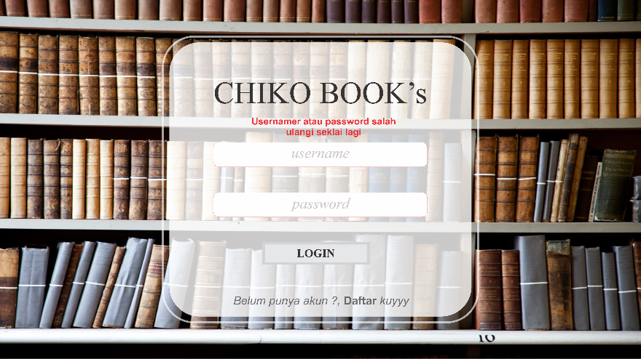

Gambar 1 – Pesan Error

## Tampilan layar

### Menu Registrasi

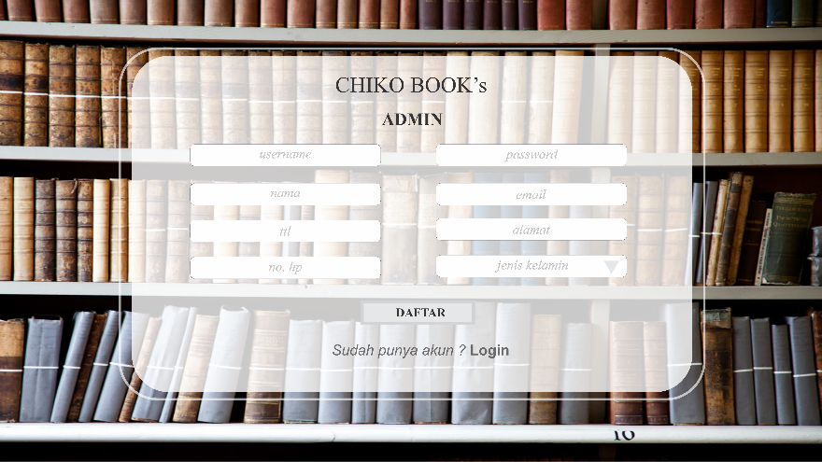

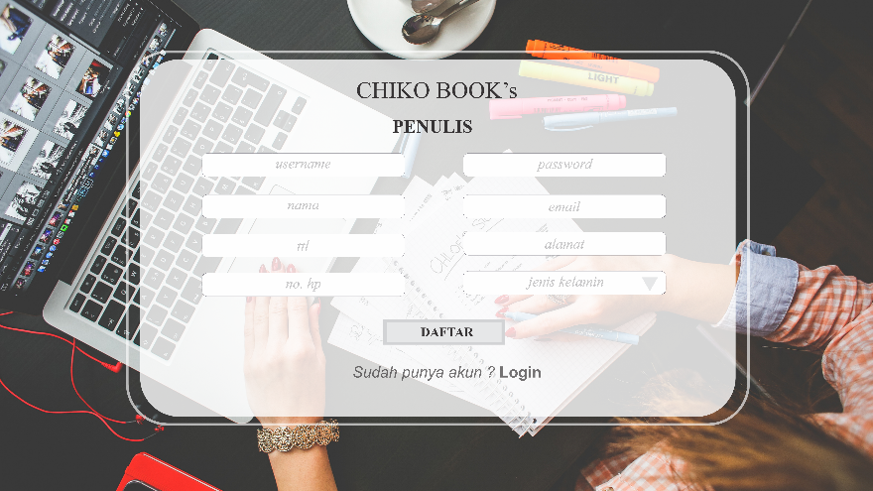

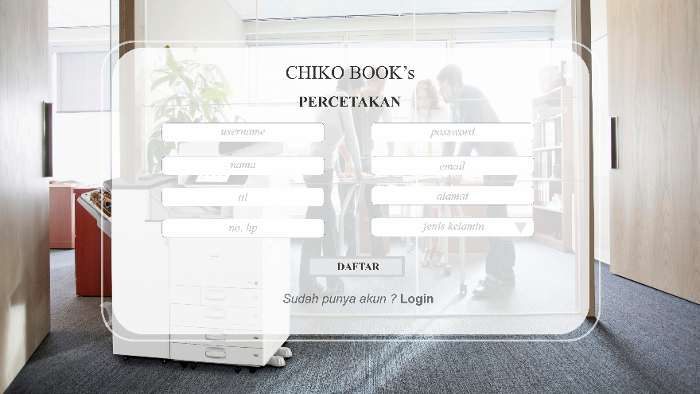

Gambar 2 - Mockup Menu Registrasi

### Menu Login

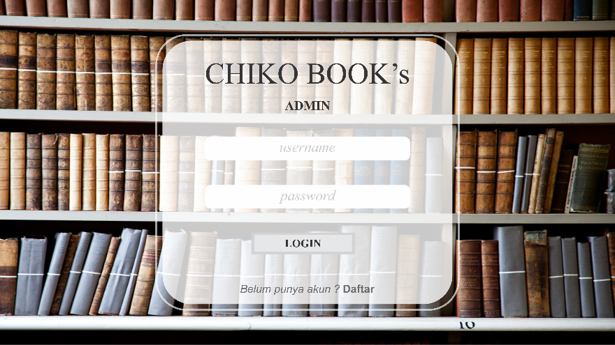

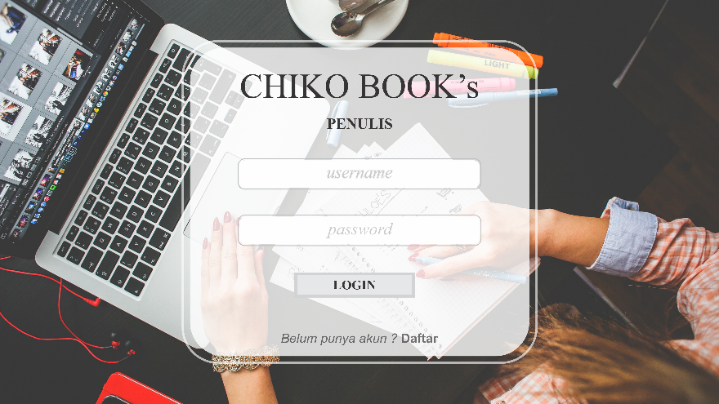

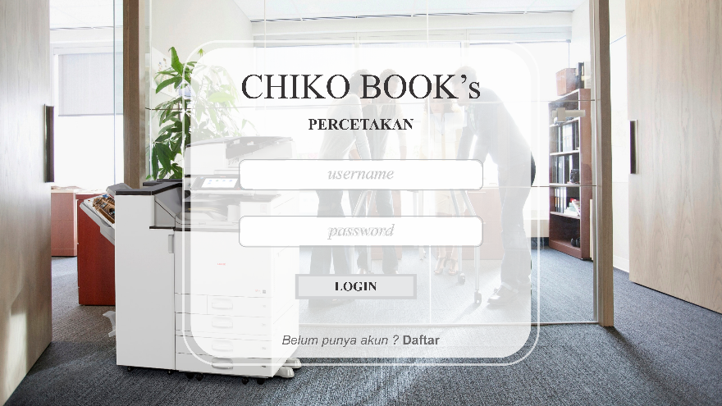

Gambar 3 - Mockup Menu Login

### Dashboard Halaman Buku

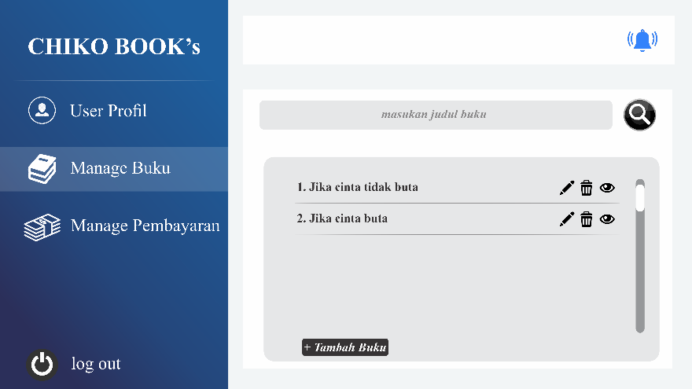

Gambar 4 - Mockup Dashboard Halaman Buku

### Menu Tambah Buku

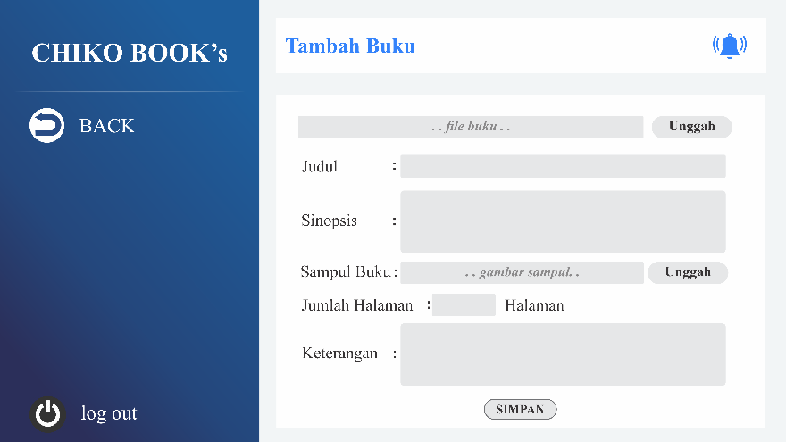

Gambar 5 – Mockup Menu Tambah Buku

### Menu Lihat Buku

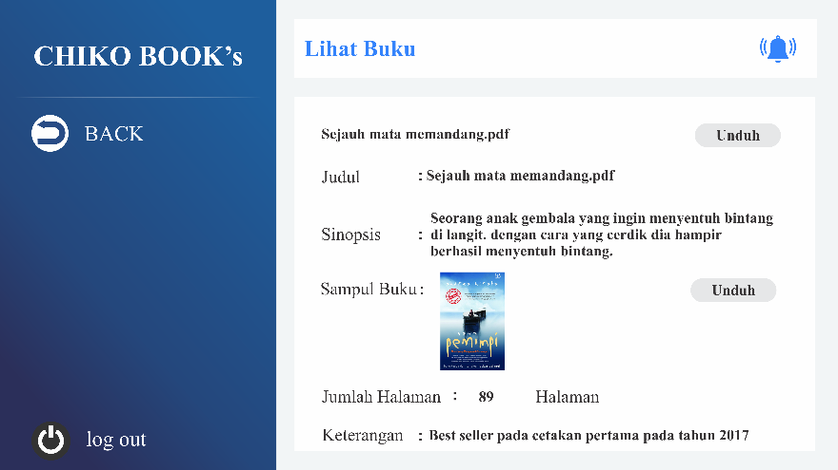

Gambar 6 - Mockup Menu Lihat Buku

### Menu Edit Buku

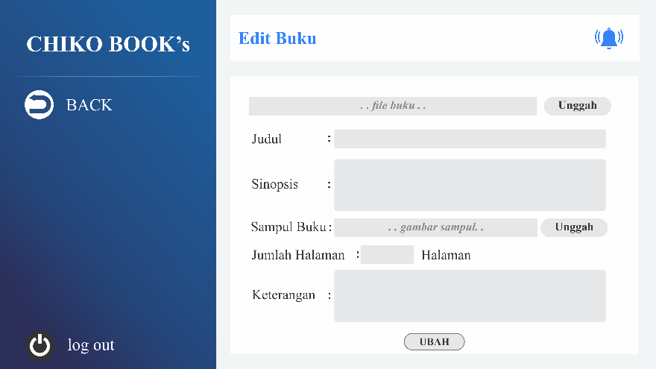

Gambar 7 - Mockup Menu Edit Buku

### Dashboard Pembayaran

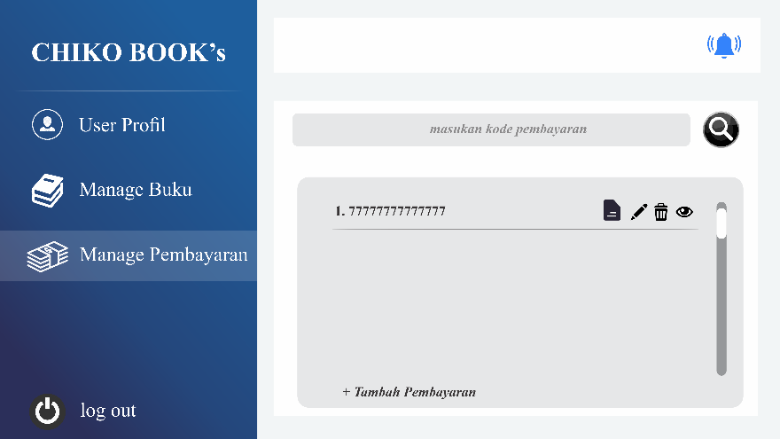

Gambar 8 - Mockup Dashboard Pembayaran

### Menu Tambah Pembayaran

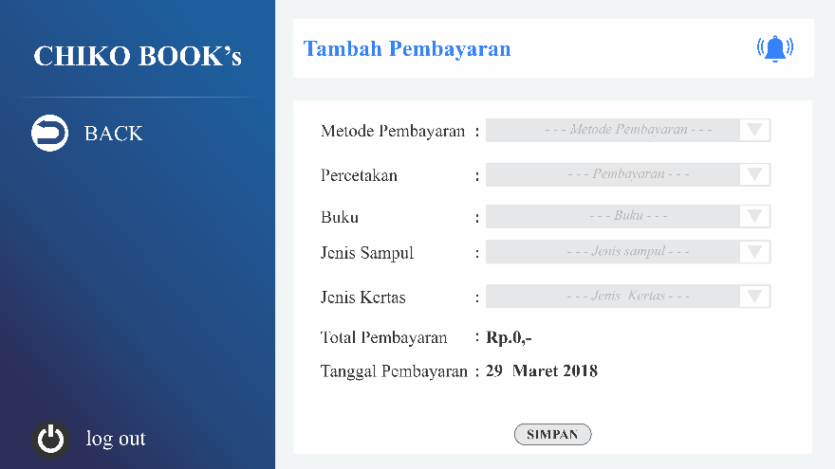

Gambar 9 - Mockup Menu Tambah Pembayaran

### Menu Lihat Pembayaran

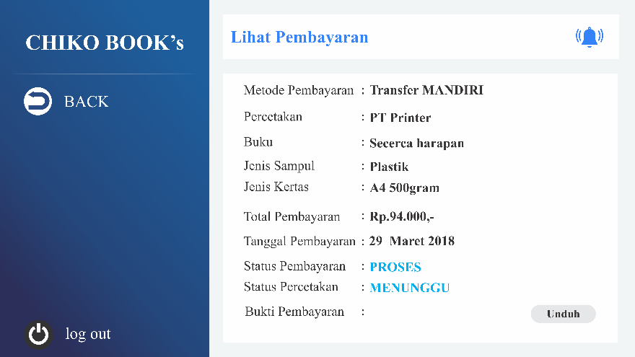

Gambar 10 - Mockup Menu Lihat Pembayaran

### Menu Edit Pembayaran

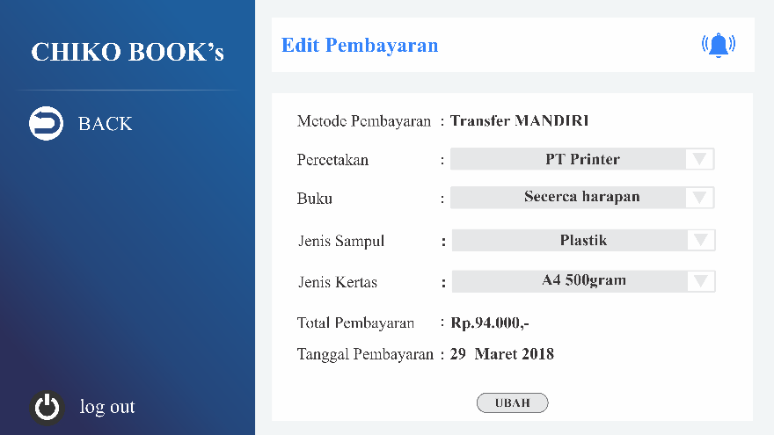

Gambar 11 - Mockup Menu Edit Pembayaran

### Menu Konfirmasi Pembayaran

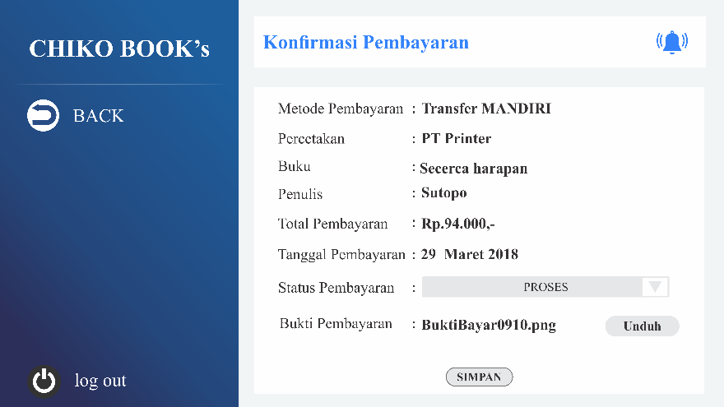

Gambar 12 - Mockup Menu Konfirmasi Pembayaran

### Menu Upload Bukti Pembayaran

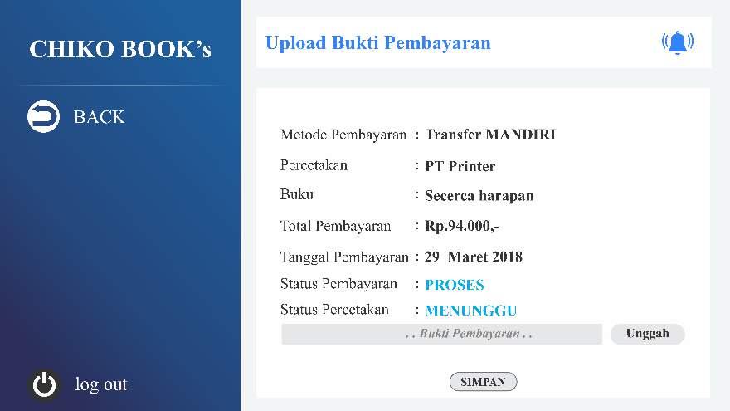

Gambar 13 - Mockup Menu Upload Bukti Pembayaran

### Menu Konfirmasi Cetak Buku

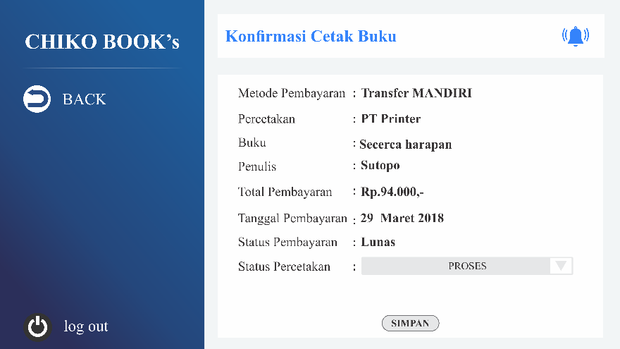

Gambar 14 - Mockup Menu Konfirmasi Cetak Buku

### Menu Lihat Laporan

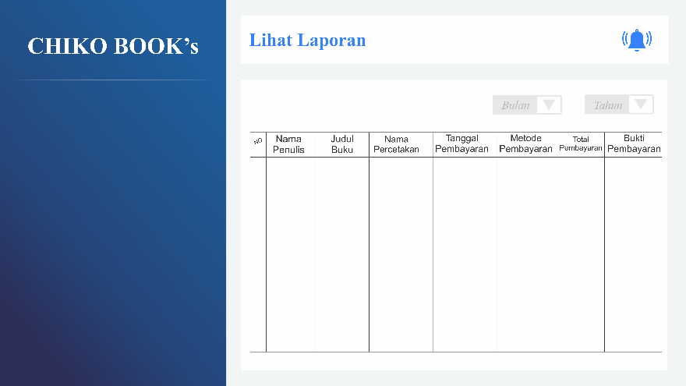

Gambar 15 - Mockup Menu Lihat Laporan